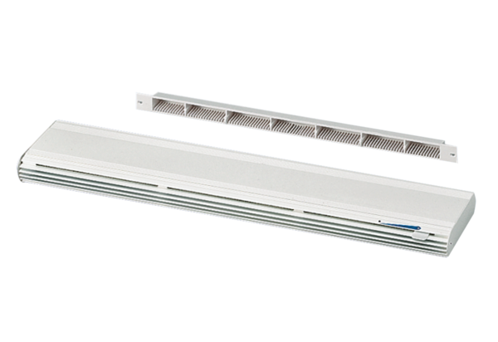Přívodní prvek pro venkovní vzduch ZE 45 F bíláObsah dodávky: 1 kusSortiment: K
Typové číslo: 0152.0044Výrobce: MAICO

